ĐỊA LÍ 6 – SÁCH KẾT NỐI TRI THỨC
BÀI 21. BIỂN VÀ ĐẠI DƯƠNG
Môn học: ĐỊA LÍ 6
Thời gian thực hiện: (1 tiết)
I. MỤC TIÊU :
1. Năng lực
* Năng lực chung
- Năng lực tự chủ và tự học: biết chủ động tích cực thực hiện nhiệm vụ học tập.
- Năng lực giao tiếp và hợp tác: biết chủ động đưa ra ý kiến giải pháp khi được giao nhiệm vụ để hoàn thành tốt khi làm việc nhóm.
* Năng lực Địa Lí
- Năng lực tìm hiểu địa lí: sử dụng bản đồ, lược đồ xác định vị trí của các đại dương, dòng biển.
- Vận dụng kiến thức, kĩ năng đã học: Biết liên hệ thực tế để giải thích các hiện tượng, các vấn đề liên quan đến bài học; Liên hệ với Việt Nam nếu có.
- Năng lực nhận thức khoa học địa lí: Nhận biết hiện tượng thủy triều qua hình ảnh.
2. Phẩm chất
- Trách nhiệm: có ý thức bảo vệ tài nguyên, chủ quyền biển – đảo Việt Nam và môi trường biển.
- Chăm chỉ: tích cực, chủ động tham gia các hoạt động học.
- Nhân ái: Chia sẻ, cảm thông với khó khăn của những vùng chịu ảnh hưởng của thiên tai: bão, sóng thần,....
II. THIẾT BỊ DẠY HỌC VÀ HỌC LIỆU
1. Chuẩn bị của giáo viên
- Bản đồ biển và đại dương trên thế giới. Bản đồ các dòng biển trong đại dương thế giới.
- Tranh ảnh về một số biển và đại dương nổi tiếng trên thế giới.
- Video hiện tượng sóng, thủy triều, những thảm họa thiên tai trên biển: bão, sóng thần,…
- Máy chiếu, phiếu học tập,…
2. Chuẩn bị của học sinh: SGK, vở ghi, dụng cụ học tập.
III. TIẾN TRÌNH DẠY HỌC.
1. Mở đầu:
a. Mục tiêu : Tạo sự phấn khởi trước khi bước vào bài học mới. Học sinh kể tên được các đại dương và các lục địa trên Trái Đất.
b. Nội dung: Học sinh dựa vào kiến thức đã học, hiểu biết của mình và lắng nghe bài hát để mô tả về biển.
c. Sản phẩm: Hs mô tả về biển. Nêu được 4 đại dương: TBD, BBD, ĐTD, ÂĐD và 6 lục địa trên TĐ
d. Tổ chức hoạt động:
Bước 1. Chuyển giao nhiệm vụ: GV cho học sinh nghe bài hát “Bé yêu biển lắm”. Qua bài hát vừa nghe, em có thích đi chơi biển không? Em biết những gì về biển? GV sử dụng kĩ thuật KWL để kết nối giữa các vấn đề đã biết và muốn biết về Biển và đại dương.
Em đã biết gì về Biển và đại dương?  K | Em muốn biết gì về Biển và đại dương?  W | Em đã được học gì về Biển và đại dương ở Tiểu học?  L
HS: Lắng nghe và tiếp cận nhiệm vụ
Bước 2: Thực hiện nhiệm vụ
GV: Gợi ý, hỗ trợ học sinh thực hiện nhiệm vụ
HS: Suy nghĩ, trả lời
Bước 3: Báo cáo, thảo luận
GV: Lắng nghe, gọi HS nhận xét và bổ sung
HS: Trình bày kết quả
Bước 4: Kết luận, nhận định
GV: Chuẩn kiến thức và dẫn vào bài mới
GV: Nước mặn chiếm 97,5% khối nước trên Trái Đất, gần như toàn bộ nằm trong các biển và đại duơng. Nước trong các biển và đại duơng có nhiệt độ và độ muối khác nhau độ theo vĩ độ và luôn vận động.
HS: Lắng nghe, vào bài mới
2. Hình thành kiến thức mới
Hoạt động 2.1: Tìm hiểu Đại dương thế giới
a. Mục tiêu: Xác định được trên bản đồ các đại dương thế giới.
b. Nội dung: Quan sát H1 và nội dung SGK trang 163 để tìm hiểu đại dương thế giới
c. Sản phẩm: bài thuyết trình và sản phẩm của HS
d. Tổ chức hoạt động.
Hoạt động của GV và HS | Nội dung chính
Bước 1: Chuyển giao nhiệm vụ  GV nhắc lại kiến thức cho HS: Nước biển và đại dương bao phủ 70% diện tích Trái Đất, nó là nguồn cung cấp hơi nước chính cho khí quyển, giúp điều hòa khí hậu trên bề mặt Trái Đất. ( Gv giải thích vì sao chúng gọi là đại dương thế giới: nhà thám hiểm Ma-gien-lăng đã đi vòng quanh TĐ trên đại dương; điều này chứng tỏ các đại dương liên thông với nhau. Mặc dù các đại dương liên thông với nhau nhưng con người lại chia thành các đại dương bộ phận)  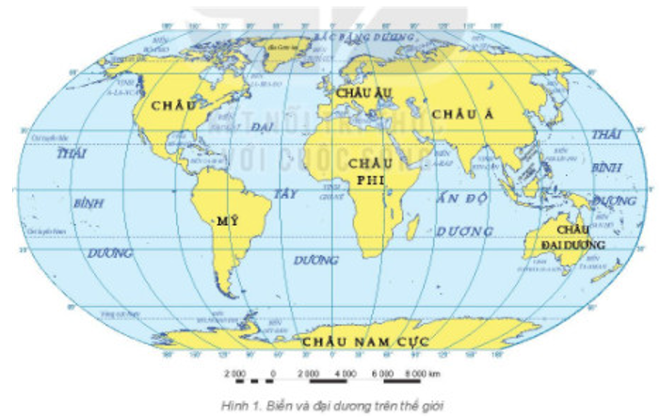  GV: HS đọc thông tin SGK và quan sát Hình 1, cho biết:  - Xác định vị trí các đại dương trên hình 1. Cho biết mỗi đại dương tiếp giáp với các châu lục nào?  - Đại dương nào có diện tích lớn nhất? Đại dương nào có diện tích bé nhất?  HS: Tiếp cận nhiệm vụ và lắng nghe. | 1/ Đại dương thế giới  - Đại dương thế giới là lớp nước liên tục, bao phủ hơn 70% diện tích bề mặt Trái Đất.  - Bao gồm: Thái Bình Dương, Đại Tây Dương, Ấn Độ Dương và Bắc Băng Dương
Bước 2: Thực hiện nhiệm vụ
GV: Gợi ý, hỗ trợ học sinh thực hiện nhiệm vụ
HS: Suy nghĩ, trả lời
Bước 3: Báo cáo, thảo luận
HS: Trình bày kết quả
GV: Lắng nghe, gọi HS nhận xét và bổ sung
Bước 4: Kết luận, nhận định
GV: Chuẩn kiến thức và ghi bảng
HS: Lắng nghe, ghi bài
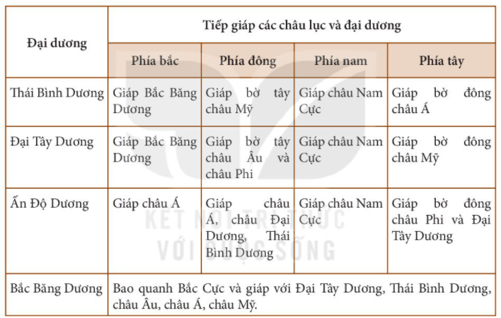
- Thái Bình Dương lớn nhất. Bắc Băng Dương nhỏ nhất.

Hoạt động 2.2. Độ muối, nhiệt độ của nước biển
a. Mục tiêu: Nêu được sự khác biệt về nhiệt độ và độ muối giữa vùng biển nhiệt đới và vùng biển ôn đới.
b. Nội dung: Dựa vào nội dung SGK trang 164 để tìm hiểu Độ muối, nhiệt độ của nước biển.
c. Sản phẩm: Thuyết trình sản phẩm, câu trả lời, bài làm của học sinh
d. Tổ chức hoạt động.
Hoạt động của GV và HS | Nội dung chính
Bước 1: Chuyển giao nhiệm vụ  GV : Dựa vào thông tin trong mục 2, em hãy:  - Em đã từng đi biển chưa? Nước biển có đặc điểm gì?  - Nhận xét sự thay đổi của độ muối và nhiệt độ giữa vùng biển nhiệt đới với vùng biển ôn đới?  - Tại sao nước biển lại mặn? Độ muối đó do đâu mà có?  GV: Nhận xét sự thay đổi của độ muối và nhiệt độ giữa vùng biển nhiệt đới với vùng biển ôn đới.  HS: Lắng nghe và tiếp cận nhiệm vụ | 2/ Độ muối, nhiệt độ cùa nước biển.  a. Độ muối:  - Nước biển có độ mặn là do sự hòa tan muối từ trong lục địa được sông đưa ra hoặc muối được thoát ra từ các núi lửa ngầm trong đại dương, tích tụ theo thời gian mà thành.  - Độ muối trung bình của nước đại dương là 35‰ .  b. Nhiệt độ:  – Nhiệt độ trung bình bề mặt toàn bộ đại dương thế giới là khoảng 17°C và bức xạ Mặt Trời là nhân tố tác động trực tiếp đến nhiệt độ vùng biển.  - Càng lên các vĩ độ cao, nhiệt độ nước biển càng thấp.
Bước 2: Thực hiện nhiệm vụ
GV: Gợi ý, hỗ trợ học sinh thực hiện nhiệm vụ
HS: Vận dụng sự hiểu biết của mình để suy nghĩ, trả lời.
Bước 3: Báo cáo, thảo luận
HS: Trình bày kết quả.
GV: Lắng nghe, gọi HS nhận xét và bổ sung
Bước 4: Kết luận, nhận định:
GV: Chuẩn kiến thức và ghi bảng
- Nước biển là nước trong các đại dương nói chung. Nước biển có vị mặn.
- Trong 1 lít nước biển có chứa 35g muối. Đơn vị đo: %o
- Nước biển có độ mặn là do sự hòa tan muối từ trong lục địa được sông đưa ra hoặc muối được thoát ra từ các núi lửa ngầm trong đại dương, tích tụ theo thời gian mà thành.
- Độ muối không giống nhau tùy thuộc vào lượng nước sông chảy vào nhiều hay ít, lượng mưa và độ bốc hơi lớn hay nhỏ,…
HS: Lắng nghe, ghi bài

Hoạt động 2.3. Một số dạng vận động của nước biển và đại dương
a. Mục tiêu: HS biết được các hình thức vận động và đặc điểm của từng vận động đó.
b. Nội dung: Dựa vào H2 và H3 và nội dung SGK trang 164-165 để tìm hiểu Một số dạng vận động của nước biển và đại dương
c. Sản phẩm: Thuyết trình sản phẩm, câu trả lời, bài làm của học sinh
d. Tổ chức hoạt động.
Hoạt động của GV và HS | Nội dung chính
Bước 1: Chuyển giao nhiệm vụ  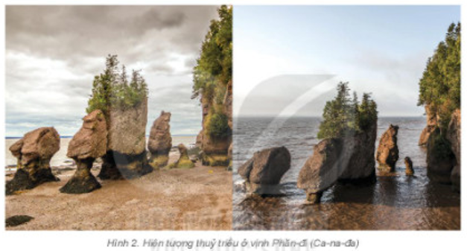  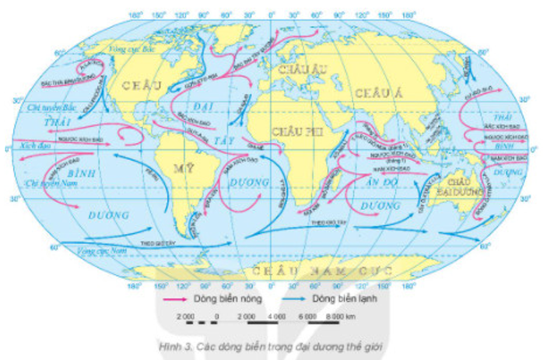  Quan sát H1,2 SGK trang 165-166,  Giáo viên chia lớp thành 6 nhóm nhỏ và giao phiếu học tập cho các em. Hoàn thành phiếu học tập:  Thảo luận nhóm:  HS: Lắng nghe và tiếp cận nhiệm vụ | 3/ Một số dạng vận động của nước biển và đại dương  a. Sóng biển :  - Sóng là sự chuyển động tại chỗ của các lớp nước trên mặt  - Nguyên nhân: do gió. Gió càng mạnh thì sóng càng lớn  b. Thuỷ triều:  - Thủy triều là hiện tượng nước biển dâng lên, hạ xuống trong một thời gian nhất định (trong ngày).  c/ Dòng biển.  - Dòng biển là các dòng nước chảy trong biền và đại dương  - Có hai loại dòng biển: dòng biển nóng và dòng biển lạnh.
  Hình thức chuyển động | Biểu hiện | Nguyên nhân
  Sóng biển
  Thủy triều
  Dòng biển
  NHÓM | CÂU HỎI
  N 1, 2 | - Trình bày hiện tượng thủy triều ( biểu hiện và nguyên nhân)  - Nêu những ảnh hưởng của sóng biển trong thực tiễn.
  N 3, 4 | - Trình bày hiện tượng sóng biển ( biểu hiện và nguyên nhân)  - Ứng dụng của thủy triều trong thực tế
  N 5, 6 | - Thế nào là dòng biển? Nguyên nhân sinh ra dòng biển?  - Kể tên hai dòng biển nóng và lạnh ở Thái Bình Dương và Đại Tây Dương.
Bước 2: Thực hiện nhiệm vụ
GV: Gợi ý, hỗ trợ học sinh thực hiện nhiệm vụ
HS: Suy nghĩ, trả lời
Bước 3: Báo cáo, thảo luận
HS: Trình bày kết quả
GV: Lắng nghe, gọi HS nhận xét và bổ sung
Bước 4: Kết luận, nhận định
GV: Chuẩn kiến thức và giải thích hiện tượng sóng thần ( nguyên nhân, tác động, dấu hiệu nhận biết và biện pháp ứng phó) - phần “ Em có biết” trong SGK.
HS: Lắng nghe, ghi bài
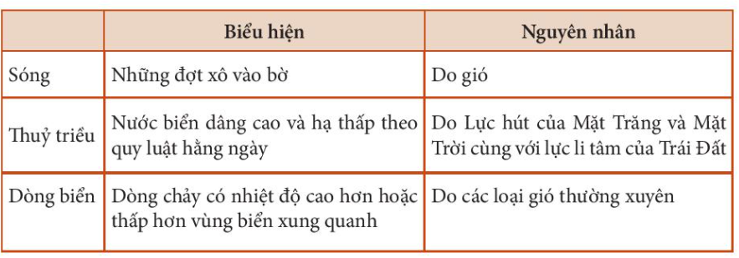
3. Luyện tập.
a. Mục tiêu: Giúp học sinh khắc sâu kiến thức bài học
b. Nội dung: Dựa và kiến thức đã học để hoàn thành các câu hỏi bài tập.
Em hãy phân biệt ba dạng vận động của nước biển và đại dương: sóng, thủy triều và dòng biển.
c. Sản phẩm: câu trả lời của học sinh
d. Tổ chức hoạt động.
- Bước 1: Chuyển giao nhiệm vụ
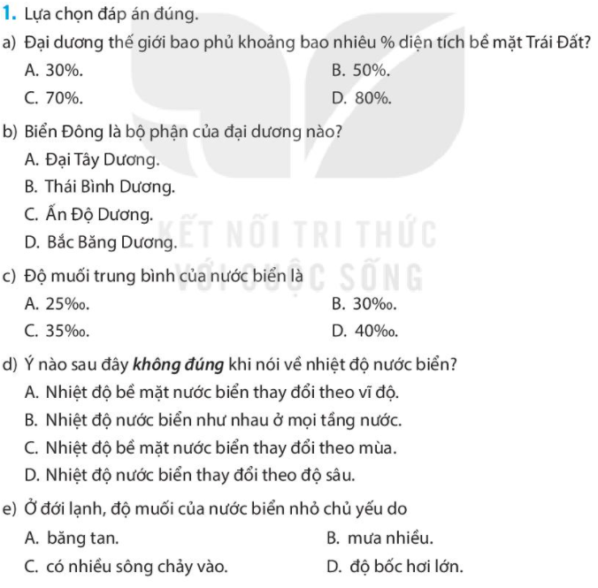

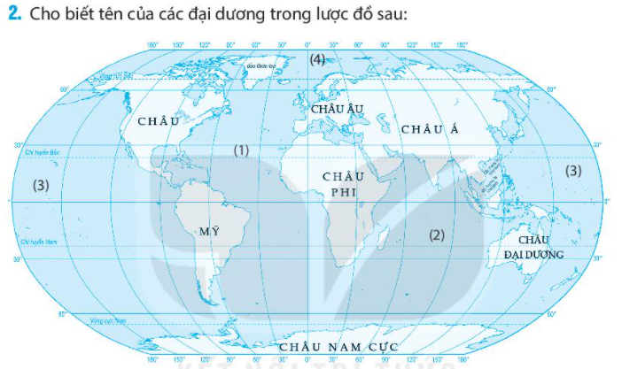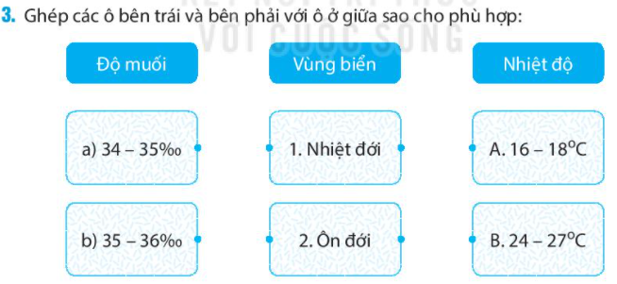

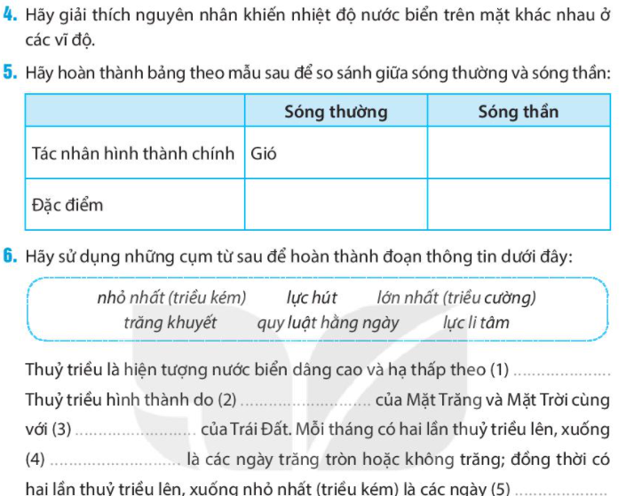

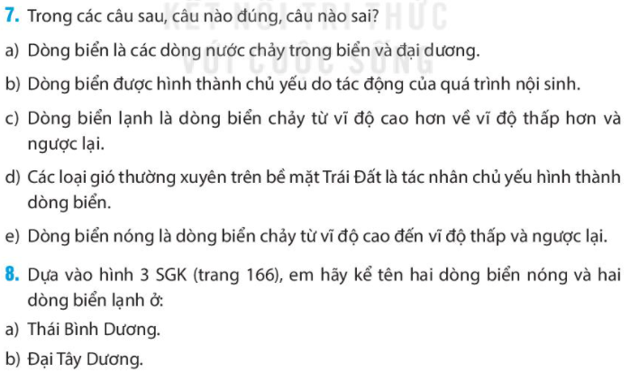
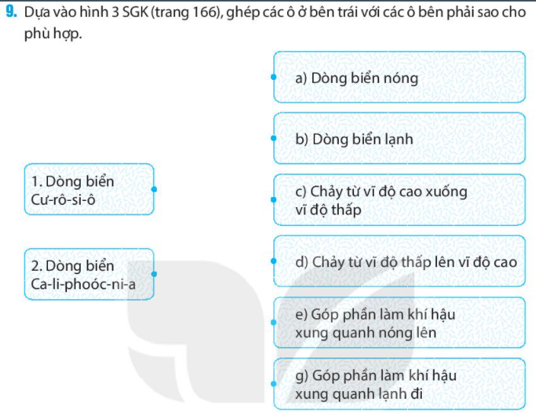
GV: đưa ra các câu hỏi trắc nghiệm liên quan đến bài học hôm nay.
HS: lắng nghe .
Bước 2: Thực hiện nhiệm vụ
HS suy nghĩ để tìm đáp án đúng.
Bước 3: Báo cáo, thảo luận
HS lần lượt trả lời các câu hỏi trắc nghiệm
Bước 4: Kết luận, nhận định:
GV chuẩn kiến thức, nhấn mạnh kiến thức trọng tâm của bài học
Câu 1:
Câu 2:
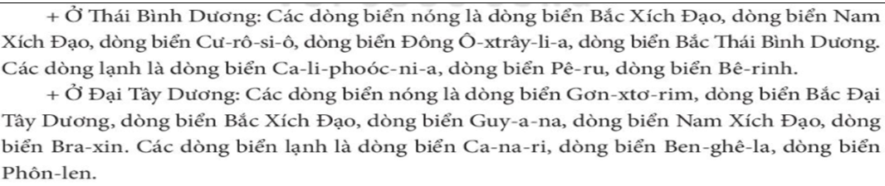
4. Vận dụng
a. Mục tiêu: HS giải thích được những vấn đề có liên quan đến bài học hôm nay.
b. Nội dung: Vận dụng kiến thức kiến thức đã học.
c. Sản phẩm: Thuyết trình sản phẩm, câu trả lời, bài làm của học sinh
d. Tổ chức hoạt động:
Bước 1: Chuyển giao nhiệm vụ
GV: HS Chọn một trong các nhiệm vụ sau:
1/ Em hãy kể tên các dòng biển nóng và lạnh trong Thái Bình Dương và Đại Tây Dương.
2/ Sưu tầm thông tin về việc con người khai thác năng lượng từ sóng và thuỷ triều.
3/ Hãy sưu tầm tư liệu về ảnh hưởng của dòng biển nóng và dòng biển lạnh đối với các vùng ven bờ nơi chúng chảy qua.
HS: Lắng nghe và tiếp cận nhiệm vụ.
Bước 2: Thực hiện nhiệm vụ
GV: Gợi ý, hỗ trợ học sinh thực hiện nhiệm vụ
HS: Suy nghĩ, trả lời
Bước 3: Báo cáo, thảo luận
HS: trình bày kết quả
GV: Lắng nghe, gọi HS nhận xét và bổ sung
Bước 4: Kết luận, nhận định
GV: Chuẩn kiến thức
HS: Lắng nghe và ghi nhớ.
Câu 1.
n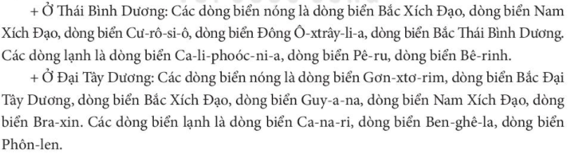
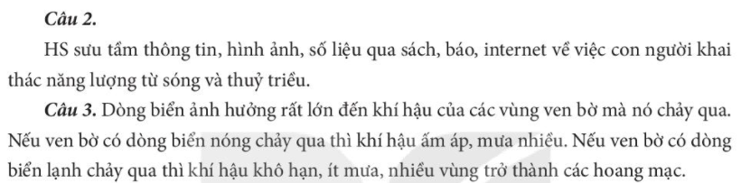
* Chuẩn bị cho tiết học sau:
- Nghiên cứu trước Chương 6 Bài 22 SGK trang 168.
- Sưu tầm thông tin về việc con người khai thác năng lượng từ sóng và thuỷ triều.
- Hãy sưu tầm tư liệu về ảnh hưởng của dòng biển nóng và dòng biển lạnh đối với các vùng ven bờ nơi chúng chảy qua.

